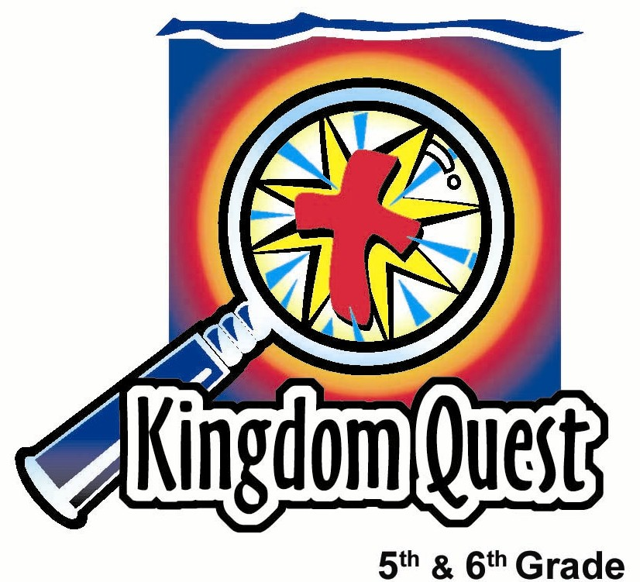
音乐。。。
你会选择什么？
日期：_________________________
系列：生命的迷宫（六月—八月）
第二年，第六课

学习重点：*让神引导你在音乐上所作的选择。
*在整个课堂中重复这句子。

圣经事件：哥林多前书10：23，以弗所书10：23，以弗所书5：18b-20， 撒母耳记上16：23
主要经文：以弗所书5：19b“當用詩章、頌詞、靈歌、彼此對說，口唱心和的讚美主。”

我们会帮助孩子们了解：
- 音乐是心灵的语言，它带给我们极大的享受。
- 虽然各种音乐风格都是合理的，但它歌词的内容可能会传达对我们心灵不益的信息。
- 音乐是个很重要的管道来敬拜和感谢神。

我们会帮助孩子们感觉：
- 一个音乐所散发出的情感同样的会影响我们的情绪。
- 为敬拜生活里有着音乐这一部分而感到欢乐。

我们会帮助孩子们实行：
  - 辨认他们所知道的歌以及他们最喜爱它的原因。
  - 聆听歌的歌词或信息来辨别是否讨神喜悦和有利。
  - 无论是当他们听自己唱歌或在收音机上收听时都邀请耶稣成为听众之一。
课程指南

分站 | 页数 # | 活动心得 | 所需教材
小组  热身   | 3 | 学生们会用歌谱作为井字棋的格框来回想起他们最喜爱的歌。 | - 音乐井字棋图标  - 黑色马克笔  - 每组一个收音机
大组   | 4  7  11 | 综览  线索掌管人带领孩子们渡过一个精彩的冒险记，透过他们在音乐上所作的选择来遇见神。  孩子们会认知音乐是个很有影响力的媒体，能够渗透思想和心灵。他们要很明智地选择让些什么进入他们的“城”里。  附录 | - Mr. Holland’s Opus 电影 Burbank, CA, Buena Vista Home Video, (1996), ISBN # 0788805568.  - 给线索掌管人的运动夹克。（在夹克上贴满纸作问号）  - 随身听或便携式CD播放器以及耳机  - 白板、黑板或麻将纸来记录分数  - 纸和铅笔  - 选择性： 给表现最佳的一组的奖励或零食
小组  应用   | 5 | 孩子们会搜索收音机的频道并听各种各样的歌曲。讨论有关歌词及哪些歌对他们的基督生活有益。  金句学习：  “一步又一步”  哥林多前书10：31会在课程4-7 重复，以帮助孩子们选择做荣耀神的事物。 | - 每一组一台收音机  - 每个孩子一张纸  - 铅笔  - 每位孩子两张报纸

小组热身：15分钟

目标：对准正确的焦点! 建立关系及帮助新来的小朋友感觉到自然。进行一些学习预备活动以帮助你的小组对准课程的焦点。

孩子们聚集时：重听上星期背诵的经节，发经文固本给背诵经文者，并分发固本给那些记得带圣经，及邀请新朋友来的学生。

所需教材：音乐井字棋（见附录），马克笔，收音机

打开收音机边听音乐边玩以下的游戏。

回想音乐井字棋
把你的组分成两队。两队会轮流在游戏纸上放下记号。示范给孩子们画四分音符和半音符，而不是X 和 O。指定哪个音符（四分音符或半音符）代表哪一队并告诉孩子们在各自的队里轮流做记号。

这游戏的宗旨是在一排里连接三个同队的音符，且要轮流说出最喜爱的歌曲。既然有很多空格可以来填补，游戏会持续到所有格子都被填满。连到最多三音符排列的队伍将获胜。挑战是孩子们不单单要设想自己队伍的下一步，但每放一个标记，参赛者也需要说出他们最喜爱的歌曲。游戏过后，继续讨论。

我们选的歌曲当中，有哪些音乐风格是众人喜欢听的？（摇滚，流行，经典流行，基督教当代音乐，民谣等等）

你们当中有几位有最喜爱的歌曲但发现那喜爱会不断改变？

你们当中有几位曾有一段旋律不停浮现在脑海里并难以忘记？

音乐是个很强势的媒体。那是因为它像心灵的语言。它帮组改变我们的情绪。它也是个传达信息的管道。今天我们要选择我们听的音乐及*让神引导我们在音乐上所作的选择。

大组：20-30 分钟
目标：帮助孩童遵守圣经的教导。用创意的方式呈献圣经的事迹。帮助孩童学习诠释所要传达的信息。

综览

线索掌管人带领孩子们渡过一个精彩的冒险记，透过他们在音乐上所作的选择来遇见神。

孩子们会认知音乐是个很有影响力的媒体，能够渗透思想和心灵。他们要很明智地选择让些什么进入他们的“城”里。

小组应用：20-25 分钟
目标：帮助孩子们找出圣经事迹在他们的生命中意义. 使用不同问题激发讨论但是不须被限制。让圣灵引导你。加入你的信仰经历中的个人例子。在你身上基督如何的运行将留给孩子们的生命不能磨灭的印象。

使用你的圣经! 孩子们需要学习如何寻找经文章节以及能够及时跟上正被读出来的经文。在课堂结束之前和他们有一段有素质的祷告时间

评论问题：发生了什么事？
什么样的音乐风格是神视为邪恶的？（并不是音乐风格的问题，乃是它的歌词对我们的身、心、灵有害。）

举一些例子讲述着音乐有多大的影响力。（广告都利用音乐来推销他们的产品因为音乐使它更容易被记住。有些时候我们很难忘记一直浮现在脑海里的旋律。敬拜赞美是很有威力的；撒旦并不喜欢。）

根据刚才的大组讨论，音乐的三个用途是什么？（敬拜，享受和成长）

解说问题：这是什么意思？
让孩子们从圣经里读哥林多前书10：23：
“凡事都可行，但不都有益处。凡事都可行，但不都造就人。”

我们可以如何在我们对音乐的选择应用这句经文？（虽然有很多种音乐风格都很悦耳，我们应当选择有益及受神喜悦的音乐。）

应用问题：这对我有什么意义？
你可以用什么标准来断定一首歌是否有益或讨神喜悦？（细听它的歌词并决定它是否讨神喜悦。该音乐是否给你振奋的感觉或使你变得伤心忧愁？它是否在鼓励有害或不正当的行为？）

应用活动
所需教材：每组一台收音机，纸和笔

翻查收音机上的频道然后停在某些歌来细听它的歌词。吩咐孩子们聆听它的歌词然后想象他们正坐在城门处（城市就象征他们的头脑）。他们听歌词时，他们只能允许对他们的基督生活有益的歌曲进入城里。他们会跳过这首歌吗？

既然音乐是这么有影响力的媒体，我们要强调今天的主要经文。以弗所书5：19b记载“。。。口唱心和地赞美主。”

神喜悦我们用音乐来敬拜和颂赞祂。我们要记得*让神引导我们在音乐上所作的选择。

金句学习：5 分钟
目标：帮助孩子背诵及熟悉经文。使用有创意的方法帮助孩子享受在小组中的金句学习。

所需教材：每位学生两张报纸

金句：哥林多前书10：31~ “所以你们或吃或喝，无论做什么，都要为荣耀神而行。”

金句呈现：“一步又一步”
把孩子们分成两队。给每位孩子两张报纸。你说开始时，各队的第一个孩子要把报纸放在地上，踩上去，一步接一步做到终点为止。他只可以用那报纸来前进。但开始前，他必须先正确地背出经文才可开始。他不能踩到地上。第一位到达终点后，下一个孩子就可以开始。第一队到达终点的将获胜。

祷告时间
为孩子们能记得的歌曲感谢神。求神来帮组在音乐上作明确的选择，选择那些能促进与祂的关系的音乐。感谢神赐朋友与他们一起听歌或一起弹奏并祷告这些时刻也能荣耀神。

大组呈献

生命的迷宫。。。你会选择什么？
音乐

所需道具：
- Mr. Holland’s Opus 影片; Burbank, CA, Buena Vista Home Video, (1996). ISBN # 0788805568.
- 给线索掌管人的运动夹克。（在夹克上贴满纸作问号）
- 随身听或便携式CD播放器以及耳机（服装的一部分）

所需教材：
- 白板或黑斑或麻将纸来记录分数
- 选择性：给表现最佳的一组的奖励或零食
- 纸和铅笔

引言
线索掌管人开始说：

孩子们，欢迎来到生活的迷宫和你面对的不同选择。是的，你知道生命应该是个精彩的迷宫。但是迷宫也可以是危险的。你做的一些选择可能会把你带到死角和少走的弯路。一路上，当你寻求神的指引，你会发现祂是这迷宫的主人，而祂会带领你与祂有个遭遇。事实上，祂每天都在邀请你做选择来遇到祂自己的儿子，耶稣，好让耶稣能带领你经过着生命的迷宫。你最终的目的地可以是与祂永生的美好生活。

我是线索掌管人，负责给你线索来帮助你做对的选择越过这迷宫。今天，我们在查看你如何在看音乐这方面作选择。来介绍我们的迷宫，我想给你们看看Mr. Holland’s Opus影片里的一小段。我要你想的问题是这：什么样的音乐风格是邪恶的？

播放影片来抓住注意

播放Mr. Holland’s Opus, （Burbank, CA, Buena Vista Home Video, (1996). ISBN # 0788805568.）影片里的片段。

开始时间：41:15。开始提示：吉恩说“荷兰先生正教摇滚音乐。”结束时间：42:45。 结束提示：雅各太太说“我可以告诉他们。”影片时间：1分钟30秒

音乐这礼物

什么样的音乐风格是神不接受和不喜悦的？

接受任何答案。

正确的答案是神都接受每一种音乐风格。这些风格包括摇滚音乐，经典音乐，流行音乐，爵士乐，饶舌等等。音乐的风格并不是一个问题，问题出于它歌里的歌词。音乐是神赐给我们很强大的礼物。它是心灵的语言。

哥林多前书10：23记载，“凡事都可行，但不都有益处。凡事都可行，但不都造就人。”

这经文写说很多社会习俗都是可接受的。那也包括各种风格的音乐。可是有些音乐并没有益处。当它传达的信息不荣耀神，会发生什么事？我们稍候会谈谈。

诗篇40：3记载，他使我口唱新歌、就是赞美我们神的话。许多人必看见而惧怕，并要倚靠耶和华。“

神赐我们音乐给我们享受。可是我们能做的最重要事情是用它来赞美神。

音乐的能力

我们将会举办个比赛，男子对上女子。三个回合里，我需要从每组派出三位志愿者，他们要能想起电视广告里吸引人的广告歌曲。你想到一个的时候，不要告诉其他人因为他们可能在想其他的歌曲。不必大声说出来，我会给你一张纸来记下歌的歌词，公司名称和所卖的产品或服务。

我们将看看女生代表是否能尽快用唱法或哼法把她选的歌曲饰演给她的队友。她的队友就要猜什么词和产品相配于那歌曲。之后，就轮到男子组。

指定一位记分员并玩三场这游戏。

你觉得广告者为什么利用音乐来推销他们的产品或服务？音乐是我们心灵的语言并帮组我们记得一个消息更久。

撒母耳记上16：23记载“从神那里来的恶魔临到扫罗身上的时候，大卫就拿琴用手而弹，扫罗便舒畅爽快，恶魔离了他。”

音乐的用途

我们已经学习知道音乐是神赐给我们美妙和有力的礼物。它可以帮组我们表达我们的情绪，也可以塑造我们的情绪。当音乐配上词语，它会长久留在我们的脑海里。但今天我们要问的问题是，“是否有没有哪些音乐对我们有害或哪些音乐对我们有益？”

1. 敬拜

以弗所书5：19b记载，“。。。口唱心和地赞美主。”

这经文告诉我们要在心里制造音乐给于神。就是因这缘故，我们赞美敬拜的关键行动是唱歌。

我需要多三位志愿者，他们要能想个敬拜的歌曲并唱或哼出来给大家猜。我们会再看男生代表是否能尽快把他选的歌曲饰演给他的队友。之后，又会轮到女生组。

2. 享受

音乐的第二个用途是来给我们享受。这代表我们所听的音乐一定要是基督教歌或敬拜歌吗？不，但它要是有益的。我们来查查看。想象你的头脑是一个城市而你的耳朵是城门。你会让什么进入那城门而充满你的城市呢？音乐是一种方式传达信息进入我们的城市。我们要警惕我们所让进去的事物。

3. 成长

哥林多前书10：23 又记载，

“凡事都可行，但不都有益处。凡事都可行，但不都造就人。”

想象你在城门管着进入的歌曲而耶稣就站在你隔壁。祂很有兴趣帮助你选择有益的事物。有些音乐的歌词可能会促使你做不正当的东西。你真的要那些想法渗入你脑海吗？有些什么例子？我们稍候听收音机的时候可能可以找出一些例子。

我们是否只该听讲述神的歌曲？有些人可能会如此选择他们的音乐。你觉得那些不听讲述神却讲述其他生活主题的歌的人，神会有何感想？这些歌曲可以是有益的吗？当然，所以它们是被允许的。但是如果这些歌鼓励我们做违反神的事物，那它不会是有益的，我们就不应该听。

选择性：念出几首流行歌曲的歌词，然后投票决定那歌是否可以被允许进入城门进到城里。

结论

我们知道耶稣来到这世界来挽回我们与神的关系。我们知道祂在十架上为我们的罪付出代价之后又从死里复活。现今祂活着并住在凡信靠祂的人的心里。那些信靠祂的人，祂要领导和指导他们以致他们可以拥有最好的生活。

音乐是如此的强势和重要，甚至耶稣要来帮组指导我们该让进生活和不该让进生活的事物。毕竟，我们的生活并不是我们自己的。耶稣为我们付出了极大的代价，而我们并不属于我们自己。我们是属于祂的。我们要用我们的心灵荣耀祂且我们的心灵是受音乐影响的。

祷告

亲爱的天父，我们要感谢你赐了耶稣。感谢祂如何为我们舍命。帮组我们*让神引导我们在音乐上所作的选择。音乐是极美妙和有力的礼物。帮组我们选择对我们有益且能造就我们的歌曲，而不是那些会毁掉我们或导致破坏性行为的歌曲。感谢你每天都成为我们的引导者。奉耶稣的名祷告，阿们。

第六课
小组热身
- 音乐井字棋图标
- 黑色马克笔
- 每组一个收音机

大组
- Mr. Holland’s Opus 电影 Burbank, CA, Buena Vista Home Video, (1996), ISBN # 0788805568.
- 给线索掌管人的运动夹克。（在夹克上贴满纸作问号）
- 随身听或便携式CD播放器以及耳机
- 白板、黑板或麻将纸来记录分数
- 纸和铅笔
- 选择性： 给表现最佳的一组的奖励或零食

小组应用
- 每一组一台收音机
- 每个孩子一张纸
- 铅笔

金句学习
- 每位孩子两张报纸

.
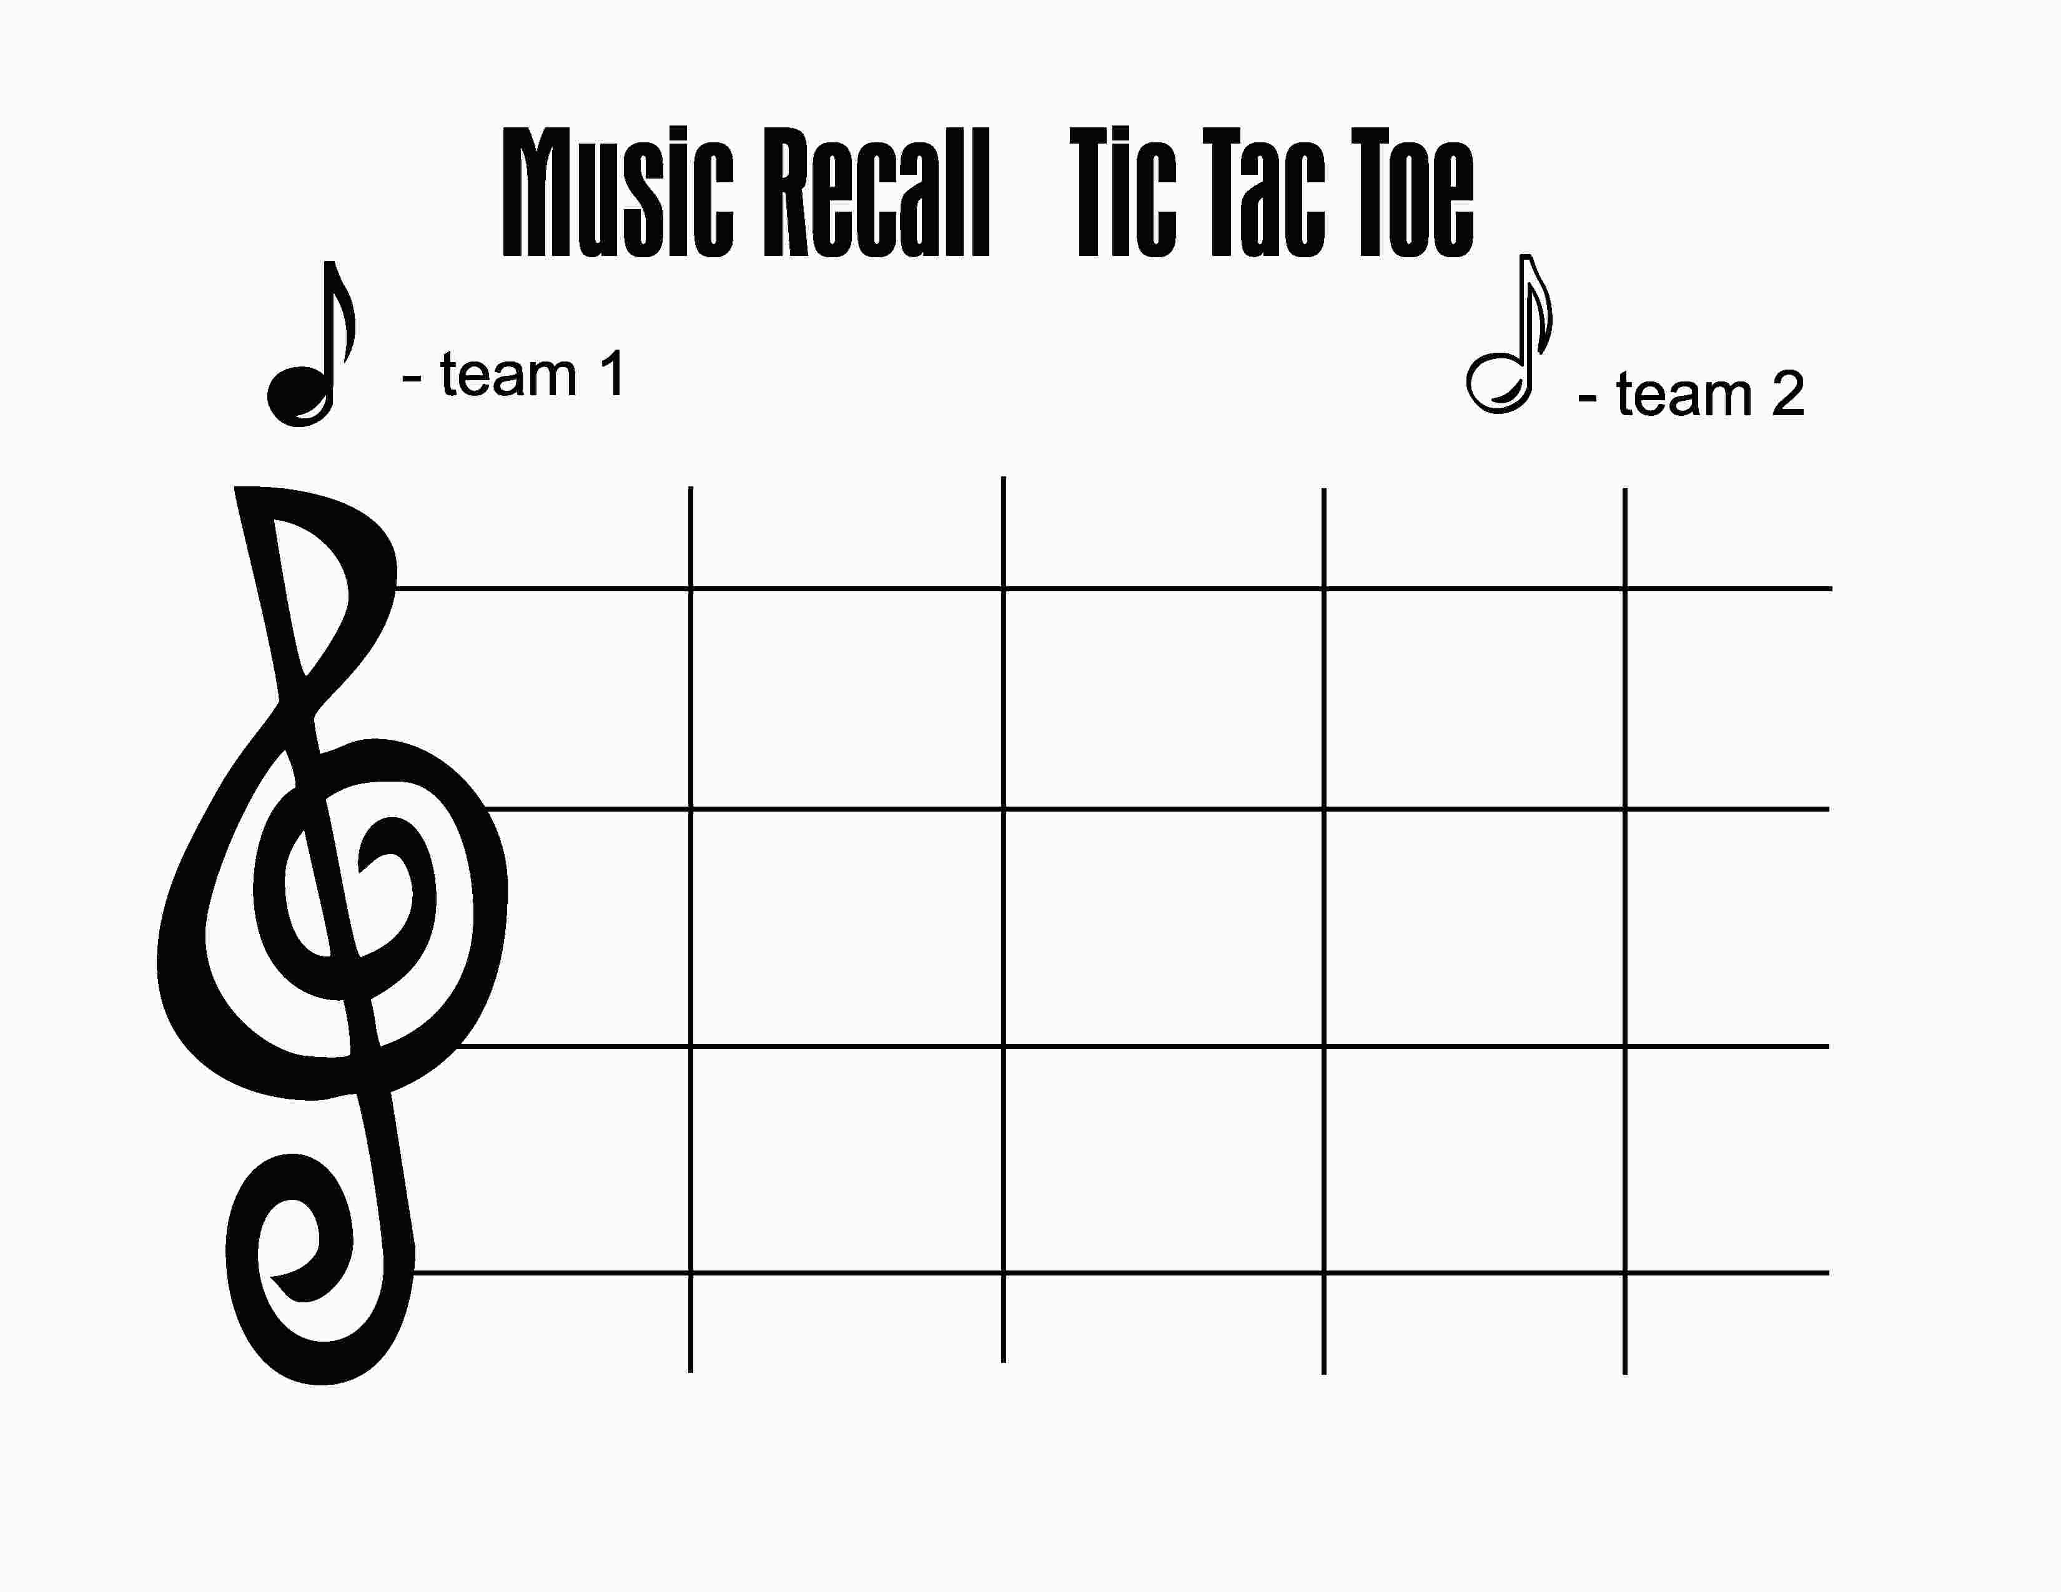
回想音乐 井字棋
第一组
第二组

